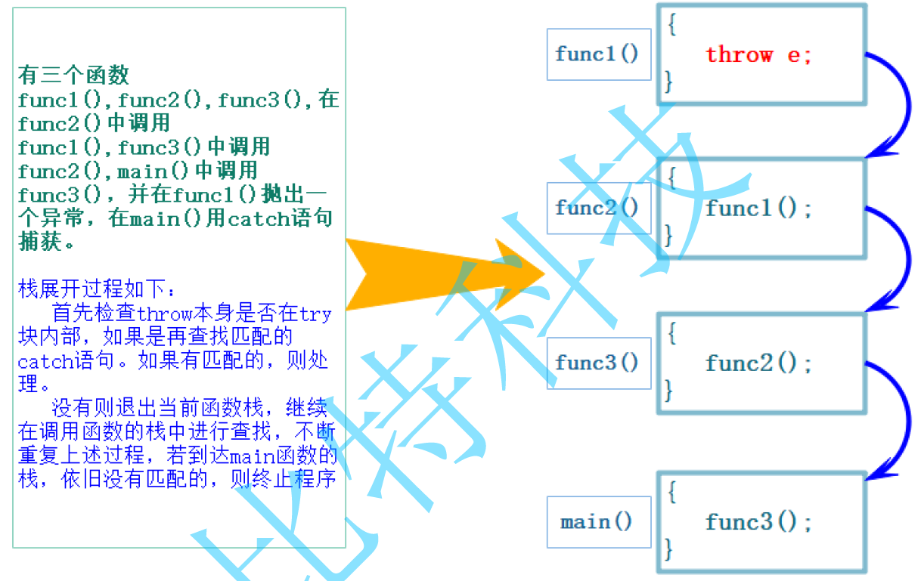
示例：
double Division(int a, int b)
{
// 当b == 0时抛出异常
if (b == 0)
throw "Division by zero condition!";
else
return ((double)a / (double)b);
}
void Func()
{
int len, time;
cin >> len >> time;
cout << Division(len, time) << endl;
}
int main()
{
try {
Func();
}
catch (const char* errmsg） {
cout << errmsg << endl;
}
catch(...){
cout<<"unkown exception"<<endl;
}

注意：一般在异常体系中，会抛出派生类对象，捕获基类

异常的优点：
可以清晰的展现出错误信息，有利于定位BUG;
缺点：
导致执行流乱跳，非常容易导致内存泄漏，死锁等异常安全，需要RAII来处理资源管理问题。

